HƯỚNG DẪN SỬ DỤNG

ỨNG DỤNG LOTTERIA

MỤC LỤC

MỤC LỤC 1

1 ĐĂNG KÝ & ĐĂNG NHẬP 3

1.1 Đăng ký 3

1.2 Đăng nhập 4

2. KHÁCH HÀNG 5

2.1 Đặt món 5

2.2 Xem khuyến mãi, thông báo, cửa hàng 8

2.3 Cài đặt 11

2.4 Chỉnh sửa thông tin cá nhân, phương thức thanh toán, ngôn ngữ 12

2.5 Xem đơn hàng, Ưu đãi, Điều khoản và bảo mật 15

2.6 Đăng xuất 17

3 NHÂN VIÊN 18

3.1 Xem khuyến mãi, hóa đơn 18

3.2 Nhận order món 20

3.3 Chỉnh sửa thông tin cá nhân, đăng xuất 22

4 QUẢN LÝ 23

4.1 Quản lý nhân viên 23

4.2 Quản lý lương 25

4.3 Quản lý thực đơn 27

4.4 Doanh thu, Nguyên liệu 28

5 ADMIN 29

5.1 Quản lý tài khoản 29

5.2 Quản lý khuyến mãi 31

5.3 Thêm thông báo 32

5.4 Quản lý doanh thu 33

1 ĐĂNG KÝ & ĐĂNG NHẬP

* 1. Đăng ký

Bước 1: Khởi chạy chương trình

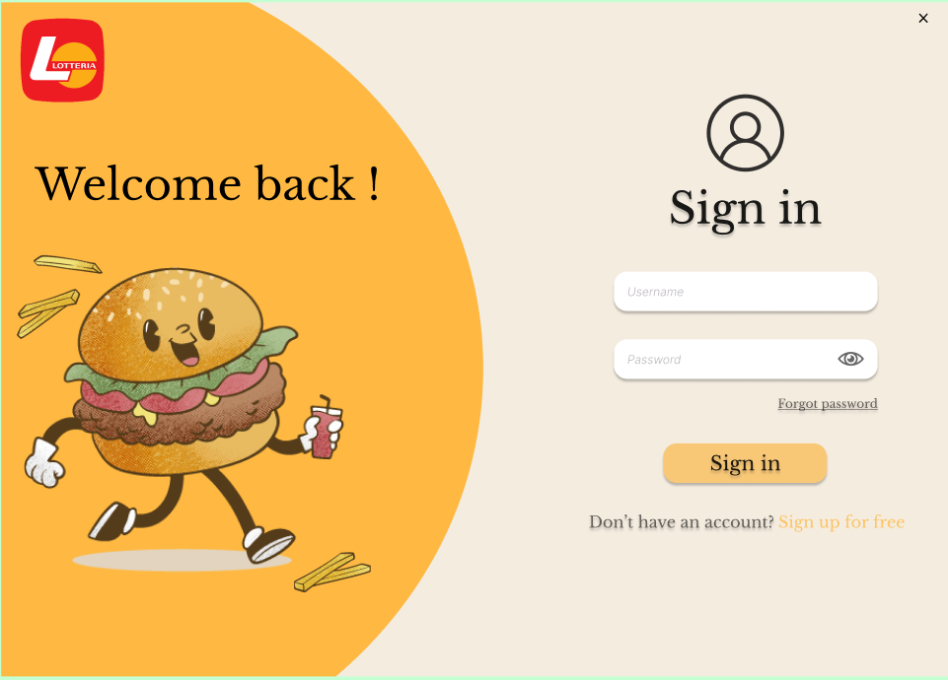

Hình 1.1.1: Giao diện khởi chạy

Bước 2: Chọn *“Sign up for free”*

Sau khi click vào *“Sign up for free”* , giao diện đăng ký sẽ được hiển thị. Người dùng tiếp tục nhập vào những trường thông tin được mô tả sẵn vào giao diện

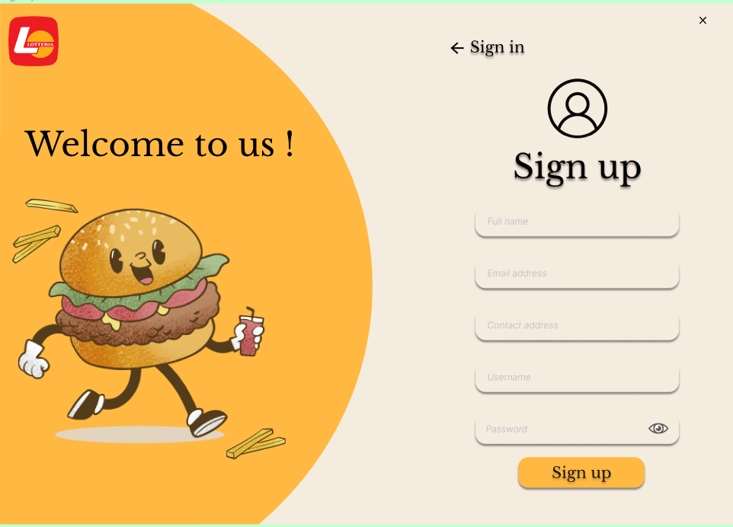

Hình 1.1.2 Giao diện đăng ký

Các thông tin nhập lần lượt như sau:

* Fullname : Họ và tên đầy đủ
* Email address: Địa chỉ email cá nhân
* Contact address: Quê quán
* Username: Tên tài khoản sử dụng để đăng nhập
* Password: Mật khẩu sử dụng để đăng nhập

Sau khi ứng dụng hiển thị thông báo *“Đăng ký thành công”* , người dùng có thể sử dụng thông tin vừa đăng ký để đăng nhập vào ứng dụng

* 1. Đăng nhập



Hình 1.2.1 Giao diện đăng nhập

Sau khi người dùng đăng ký tài khoản, nhập 2 trường thông tin là Username, Password đã đăng ký ở thao tác đăng ký. Sau đó click vào ô *“Sign in”*:

* Trường hợp thông tin đăng nhập chính xác, ứng dụng sẽ được chuyển tới giao diện chính
* Trường hợp thông tin đăng nhập sai, ứng dụng sẽ thông báo tới người dùng tùy vào lỗi gặp phải

1. KHÁCH HÀNG

2.1 Đặt món

Sau khi đăng nhập vào ứng dụng, hệ thống sẽ hiện lên trang chủ, ở đây có các mục ở bên trái tùy chọn cho khách hàng.

Khi muốn chọn món khách hàng sẽ chọn vào mục thực đơn ở bên trái màn hình. Trong mục thực đơn sẽ chia làm 3 phần:

* Món ăn
* Combo
* Nước uống

Mỗi item đều hiện tên và giá cả, điều chỉnh số lượng. Khách hàng có thể chỉnh số lượng và bấm thêm vào giỏ hàng để thêm vào giỏ hàng hoặc bấm thanh toán ngay để vào trang thanh toán và thanh toán ngay món được chọn.

Hình 2.1.1 Giao diện thực đơn

Sau khi chọn món xong, khách hàng bấm vào mục giỏ hàng ở bên trái để thanh toán.

Trong mục giỏ hàng:

* Liệt kê các món đã được chọn trong thực đơn với số lượng tương ứng.
* Cho chọn ưu đãi để áp dụng.
* Hiện tóm tắt hóa đơn với các thông tin cần thiết.
* Cho chọn phương thức thanh toán.
* Hiện tổng giá tiền và nút đặt món
* Sau khi nhấn nút đặt món thì với phương thức thanh toán bằng Momo hay ví điện tử thì món ăn sẽ được thanh toán ngay và món ăn được giao đến với khách hàng.
* Nếu thanh toán bằng tiền mặt thì khách hàng vui lòng chuẩn bị tiền mặt để thanh toán với shipper khi nhận hàng.

Hình 2.1.2 Giao diện giỏ hàng

* 1. Xem khuyến mãi, thông báo, cửa hàng

Khách hàng có thể xem các khuyến mãi hiện đang có bằng cách bấm vào mục khuyến mãi ở bên trái màn hình.

Sau khi bấm, hệ thống sẽ hiện giao diện khuyến mãi với danh sách các khuyến mãi. Các khuyến mãi có hiện tiêu đề và mức giảm giá, hạn sử dụng.

* Khách hàng có thể nhập mã để lấy ưu đãi.
* Với các khuyến mãi có sẵn, khách hàng bấm “Mua ngay” để được đưa đến trang thực đơn chọn món và áp dụng ngay ưu đãi.

Hình 2.2.1 Giao diện khuyến mãi

Khách hàng muốn xem thông báo thì chọn mục thông báo ở bên trái màn hình, danh sách thông báo sẽ hiện lên.

Muốn xem chi tiết khách hàng sẽ chọn chi tiết trong mục thông báo để hiện lên trang cửa sổ thông báo chi tiết.

Khách hàng có thể bấm bắt cửa sổ để về lại danh sách thông báo ban đầu.

Khách hàng muốn xem cửa hàng thì chọn mục “Cửa hàng” ở bên trái màn hình. Hệ thống sẽ cho hiện danh sách các cửa hàng.

* Mỗi cửa hàng để hiện các thông tin về tên, địa chỉ và giờ mở, đóng cửa và hình ảnh của cửa hàng.
* Khách hàng có thể bấm nút bản đồ để được chỉ dẫn đến cửa hàng.

2.3 Cài đặt

Mục cài đặt có rất nhiều chức năng:

* Chỉnh sửa thông tin cá nhân
* Xem lịch sử đơn hàng
* Xem ưu đãi
* Thay đổi phương thức thanh toán
* Thay đổi ngôn ngữ
* Xem bảo mật và điều khoản
* Đăng xuất

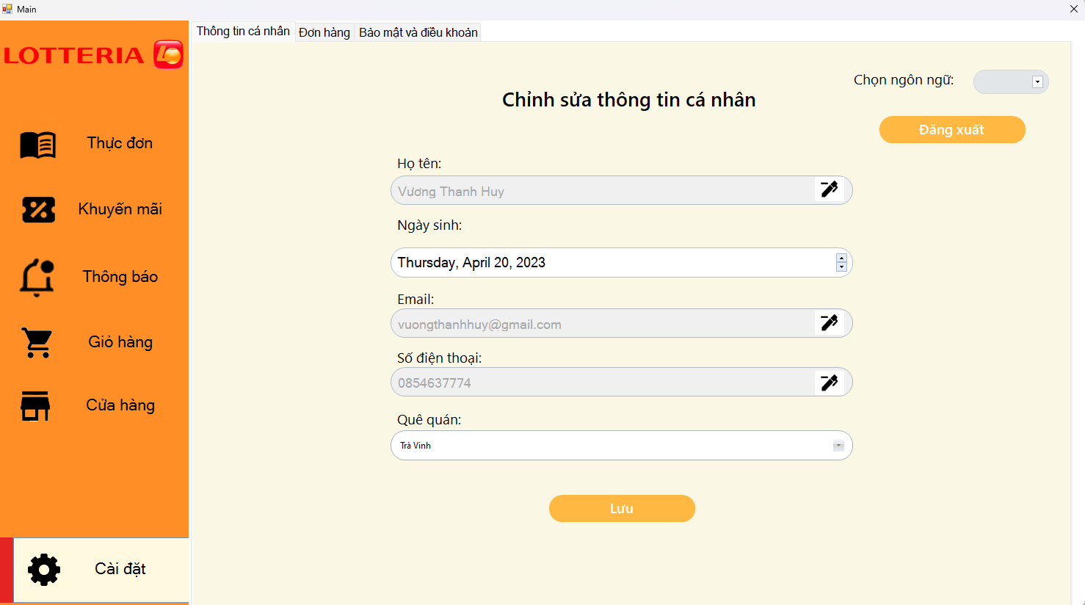

2.4 Chỉnh sửa thông tin cá nhân, phương thức thanh toán, ngôn ngữ

Muốn chỉ sửa thông tin cá nhân thì chọn mục thông tin cá nhân ở trong phần cài đặtm hệ thống sẽ cho hiện cửa sổ chứa thông tin cá nhân.

* 1. Khách hàng chọn icon cây bút để chỉnh sửa trang cá nhân
  2. Bấm lưu để lưu thay đổi
  3. Chọn tắt cửa sổ để về lại trang cài đặt

Muốn thay đổi ngôn ngữ khách hàng chọn mục ngôn ngữ và chọn ngôn ngữ thích hợp.

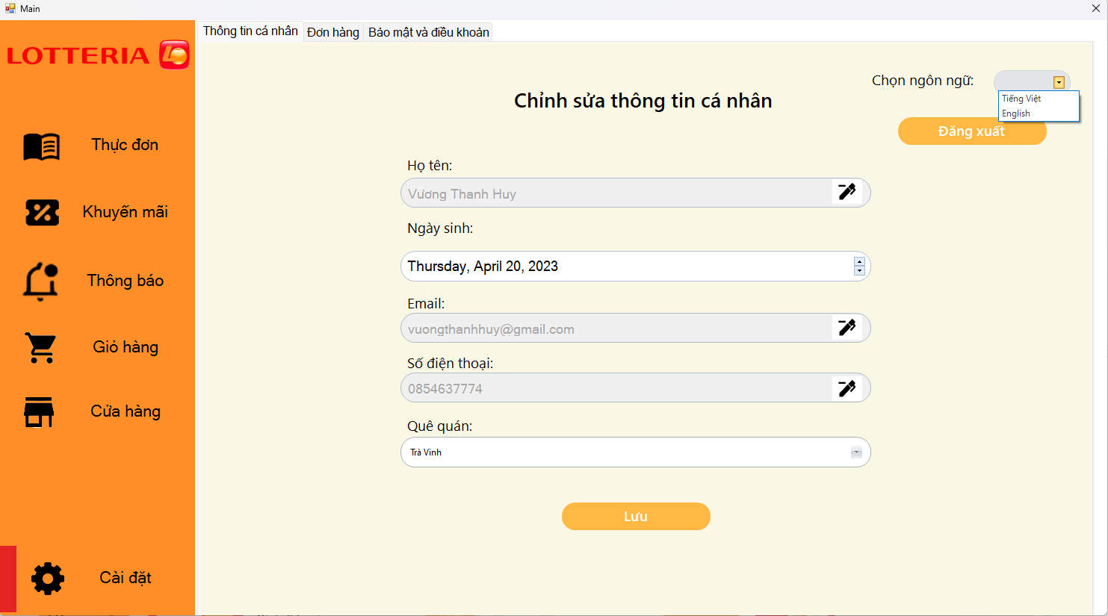

2.5 Xem đơn hàng, Ưu đãi, Điều khoản và bảo mật

Muốn xem đơn hàng, khách hàng chọn mục đơn hàng trong cài đặt, hệ thống sẽ hiện lên danh sách các đơn hàng đã đặt.

* Khách hàng chọn lịch sử để xem lịch sử các đơn đã đặt.
* Các đơn đã đặt sẽ hiện ngày đăt, số món và tổng tiền.
* Khách hàng có thể chọn chi tiết để xem lại hóa đơn.
* Khách hàng có thể xem đơn hàng hiện tại để xem đơn hàng hiện tại.

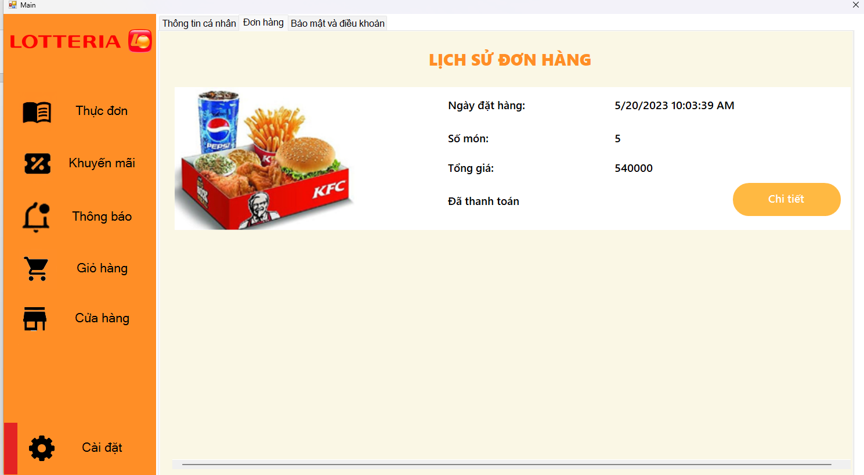

Khách hàng chọn ưu đãi thì sẽ hiện lên danh sách các ưu đãi hiện đang sở hữu.

* Khách hàng có thể nhập mã để thêm ưu đãi mới.
* Khách hàng có thể chọn “Mua ngay” để áp dụng ưu đãi

Khách hàng có thể xem bảo mật và điều khoản bằng cách bấm vào bảo mật và điều khoản trong cài đặt.

2.6 Đăng xuất

Khi muốn đăng xuất khách hàng chọn mục đăng xuất trong cài đặt.

Sau khi chọn hệ thống sẽ hiện lên cửa sổ để xác nhận đăng xuất

* Chọn hủy để quay lại trang cài đặt
* Chọn đăng xuất để kết thúc phiên và chuyển đến trang đăng nhập.

3 NHÂN VIÊN

3.1 Xem khuyến mãi, hóa đơn

Nhân viên chọn mục khuyến mãi để xem danh sách các khuyến mãi.

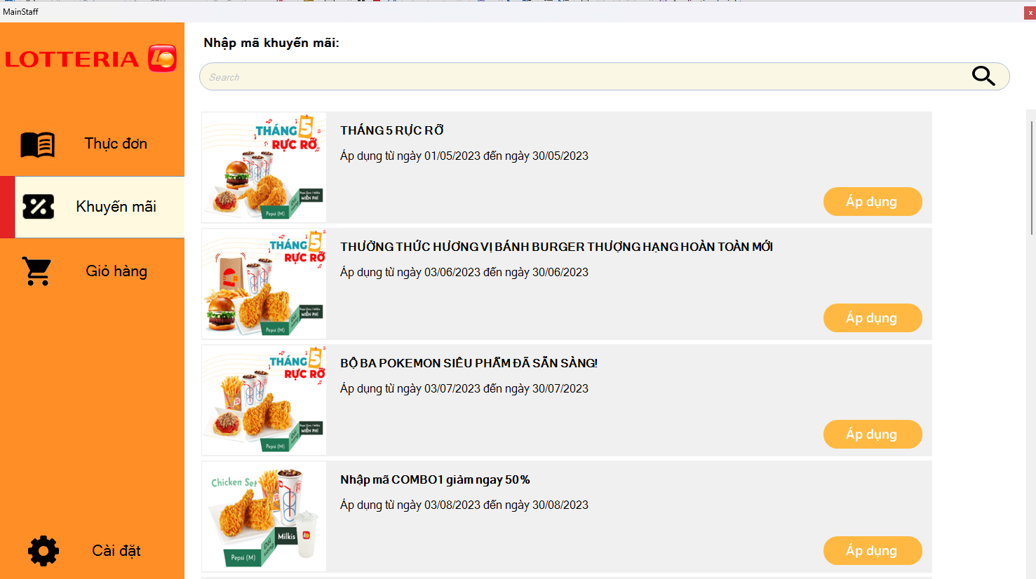

Nhân viện chọn “Hóa đơn” để xem danh sách các hóa đơn.

Hóa đơn sẽ có hiện:

* Ngày lập
* Mã hóa đơn
* Số món
* Các món
* Tổng tiền

Nhân viên chọn chi tiết để xem hóa đơn chi tiết.

* Chọn in hóa đơn để in lại hóa đơn
* Chọn đóng để về lại danh sách các hóa đơn.

3.2 Nhận order món

Nhân viên mở thực đơn để cho khách hàng chọn món.

Thực đơn được chia làm 3 phần là đồ ăn, combo và đồ uống.

* Nhân viên có thể điều chỉnh số lượng
* Thêm mặt hàng vào giỏ hàng
* Thanh toán ngay nếu khách hàng chỉ mua 1 món.

Sau khi chọn món cho khách hàng, nhân viên chuyển đến giỏ hàng để kiểm tra lại món.

1. Sau khi kiểm tra, khách hàng trả tiền thì nhân viên bấm nút thanh toán để chuyển đến tranh hóa đơn.
2. Nhân viên chọn in hóa đơn để đưa cho khách hàng.
3. Sau đó chọn đóng để qua lại trang tiếp tục cho khách hàng order.

3.3 Chỉnh sửa thông tin cá nhân, đăng xuất

Nhân viên chọn cài đặt để hiện lên thông tin cá nhân và nút đăng xuất

* Chọn đăng xuất để đăng xuất khỏi hệ thống
* Chọn icon cây bút để chỉnh sửa thông tin cá nhân. Sau khi chỉnh sửa xong chọn “Lưu” để lưu thông tin.

4 QUẢN LÝ

4.1 Quản lý nhân viên

Quản lý sau khi đăng nhập chọn mục nhân viên để quản lý nhân viên.

* Hệ thống sẽ hiện lên danh sách các nhân viên. Thông tin nhân viên gồm có:
* Tên
* Email
* Ngày sinh
* Số điện thoại
* Usernam
* Quản lý có thể xóa nhân viên bằng cách chọn icon dấu x ở cuỗi mỗi dòng thông tin nhân viên.
* Quản lý có thể tìm kiếm nhân viên dựa theo thống tin của nhân viên.

* Quản lý có thể thêm nhân viên bằng cách:

1. Nhấn nút thêm
2. Điền thông tin vào form
3. Nhấn lưu

4.2 Quản lý lương

Quản lý chọn mục “Lương” để quản lý.

Hệ thống sẽ hiện danh sách nhân viên với các thông tin về mức lương, số giờ làm và tổng lương.

* Quản lý có thể tìm kiếm theo thông tin nhân viên.
* Quản lý có thể lọc nhân viên theo rank
* Quản lý có thể coi chi tiết điểm danh bằng cách bấm vào chữ chi tiết

Hệ thống cho hiện thông tin điểm danh khi bấm chi tiết:

4.3 Quản lý thực đơn

Quản lý chọn mục thực đơn để quản lý.

* Quản lý có thể thêm món mới vào menu bằng cách bấm nút Thêm ở góc trên bên phải màn hình
* Quản lý có thể tìm kiếm sản phẩm theo thông tin của sản phẩm.
* Quản lý có thể chỉnh sửa thông tin sản phẩm bằng cách bấm icon cây bút trên đầu phải mỗi sản phẩm.

Sau khi bấm thêm hoặc nút chỉnh sửa thì hệ thống sẽ hiện lên form để quản lý nhập và chỉnh sửa thông tin.

4.4 Doanh thu, Nguyên liệu

Quản lý chọn mục nguyên liệu để quản lý nguyên liệu.

Quản lý chọn ngày, tháng, năm để hệ thống hiện thống kê các nguyên liệu trong ngày đó.

Quản lý chọn doanh thu để quản lý doanh thu.

Quản lý chọn ngày tháng năm để hiện thống kê theo khoảng thời gian đã chọn.

5 ADMIN

5.1 Quản lý tài khoản

Admin chọn mục quản lý tài khoản để quản lý.

* Admin có thể xóa 1 tài khoản bằng cách bấm vào dấu x trên bảng thống kê thông tin nhân viên.
* Admin có thể xem thông tin các tài khoản.
* Admin có thể chỉnh role của các tài khoản bằng cách bấm bào role và chọn role muốn đổi tới cho tài khoản.

* Admin có thể tìm kiếm tài khoản theo thông tin tài khoản.
* Admin có thể chọn bất kỳ chi nhánh nào để quản lý.

* Admin có thể thêm bất kỳ tài khoản nào bằng cách chọn nút “Thêm”

5.2 Quản lý khuyến mãi

Admin chọn mục “Khuyến mãi” để quản lý khuyến mãi

* Admin có thể tìm kiếm khuyến mãi dựa trên thông tin của khuyến mãi.
* Admin có thể chỉnh sửa được khuyến mãi nếu thông tin sai bằng cách bấm mút “Chỉnh sửa”
* Admin có thể xóa khuyến mãi bằng cách bấm nút “Xóa”

* Admin có thể thêm khuyến mãi bằng cách

1. Bấm nút thêm
2. Chọn poster
3. Điền nội dung, tiêu đề
4. Chọn các chi nhánh áp dụng
5. Bấm lưu

5.3 Thêm thông báo

Admin chọn mục “Thông báo” để quản lý thông báo.

* Admin có thể thêm thống báo mãi bằng cách

1. Chọn poster
2. Điền nội dung, tiêu đề
3. Chọn các chi nhánh áp dụng
4. Bấm thêm

5.4 Quản lý doanh thu

Admin chọn mục “Doanh thu” để quản lý doanh thu.

Chọn chi nhánh để xem doanh thu.

Admin có thể lọc ngày để hệ thống thông kê doanh thu theo khoảng thời gian đã chọn.

